以练筑防 安全同行
————南海理工2025-2026年度第一学期安全疏散演练暨消防培训
为筑牢校园安全防线，强化师生消防安全意识与应急处置能力，切实落实“安全第一、预防为主”的工作理念，11月10号下午，我校组织全体师生开展安全疏散演练暨消防培训活动。
下午2点10分，消防警报准时拉响，全体师生迅速响应，按照预定路线弯腰低姿、捂住口鼻，在楼层老师的引导下有序撤离。整个疏散过程紧张有序、配合默契，全体人员快速抵达指定安全区域，班主任随即清点人数、确认全员到齐。
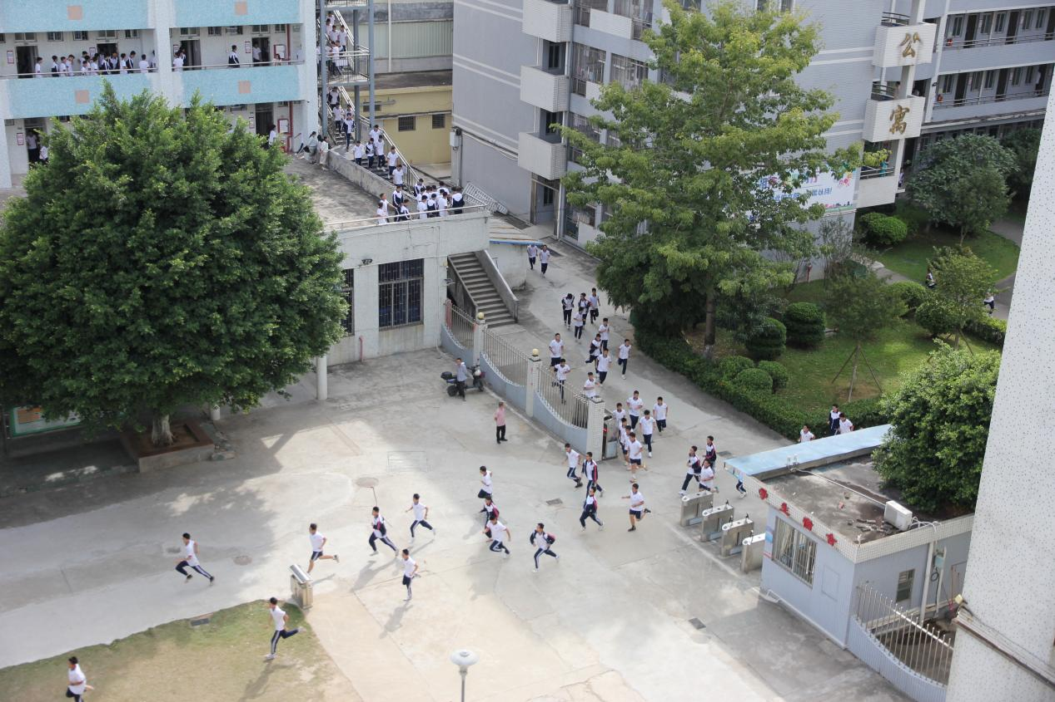
安全疏散演练结束后，总务处梁伟聪主任向全体住宿生强调了详细的疏散路线和注意事项，为后续实操奠定基础。

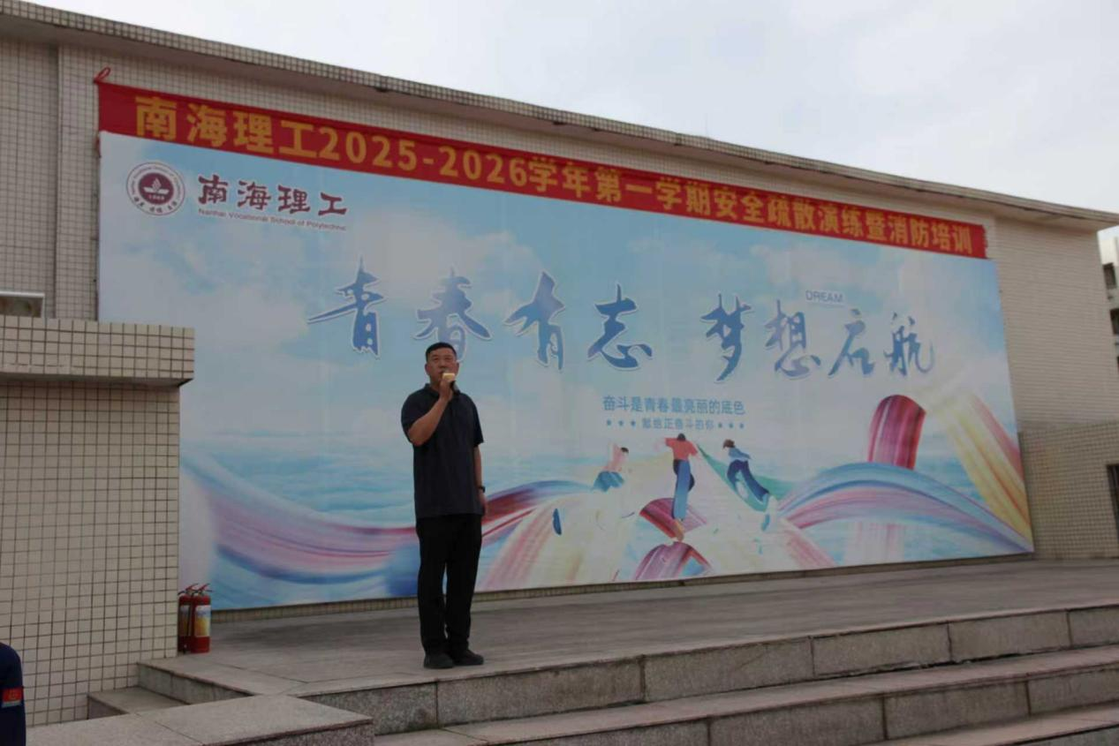
疏散演练后，消防培训环节同步开展。消防培训人员现场演示了灭火器、消防栓的正确操作流程，并邀请同学上台实操体验，手把手传授应急技能。总务处梁伟聪主任对本次活动进行总结，肯定了师生们的应急反应与协作能力，强调安全无小事，要求大家将所学知识熟练运用到实际，时刻绷紧安全弦。
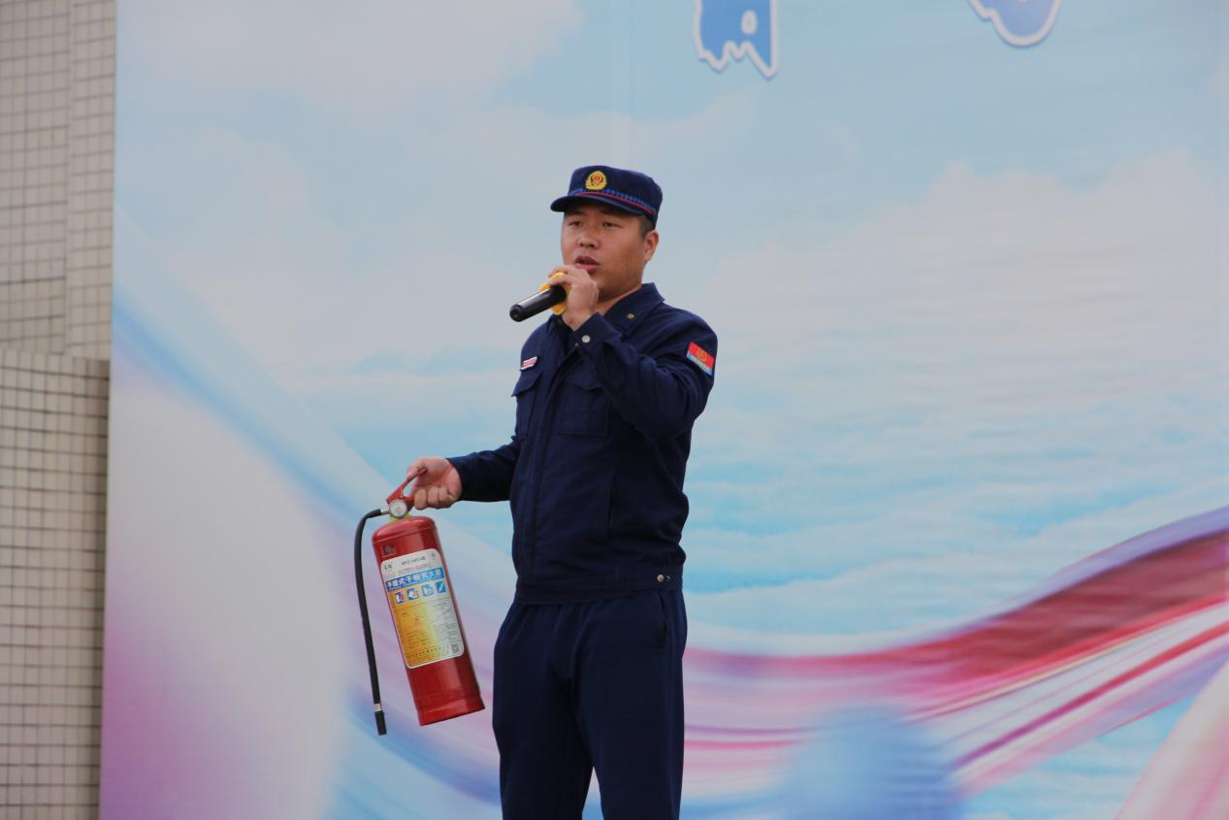
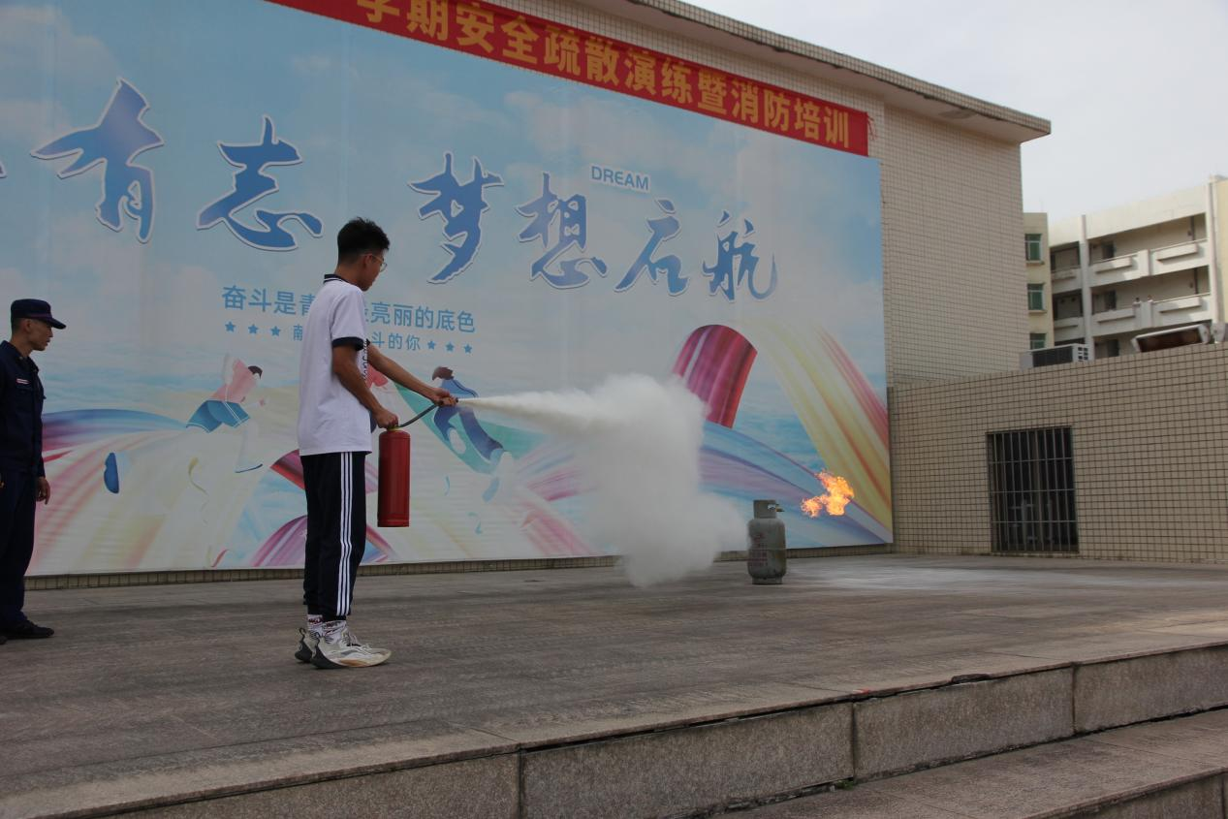
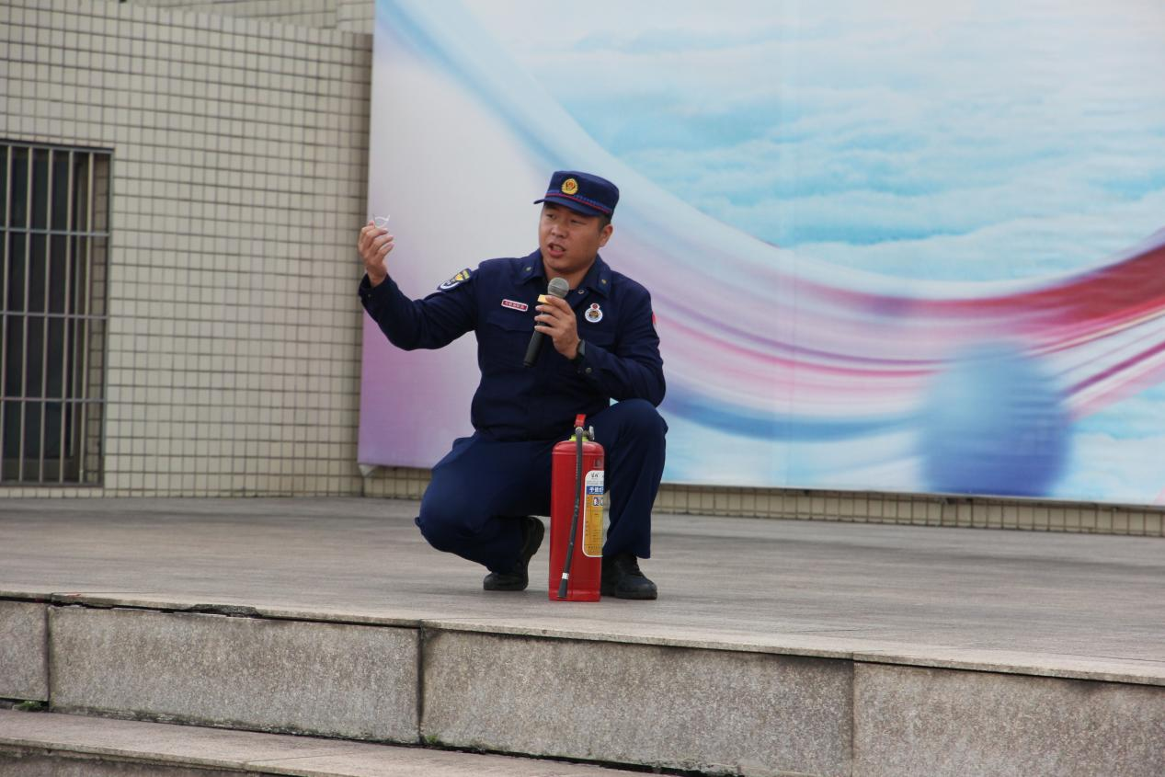
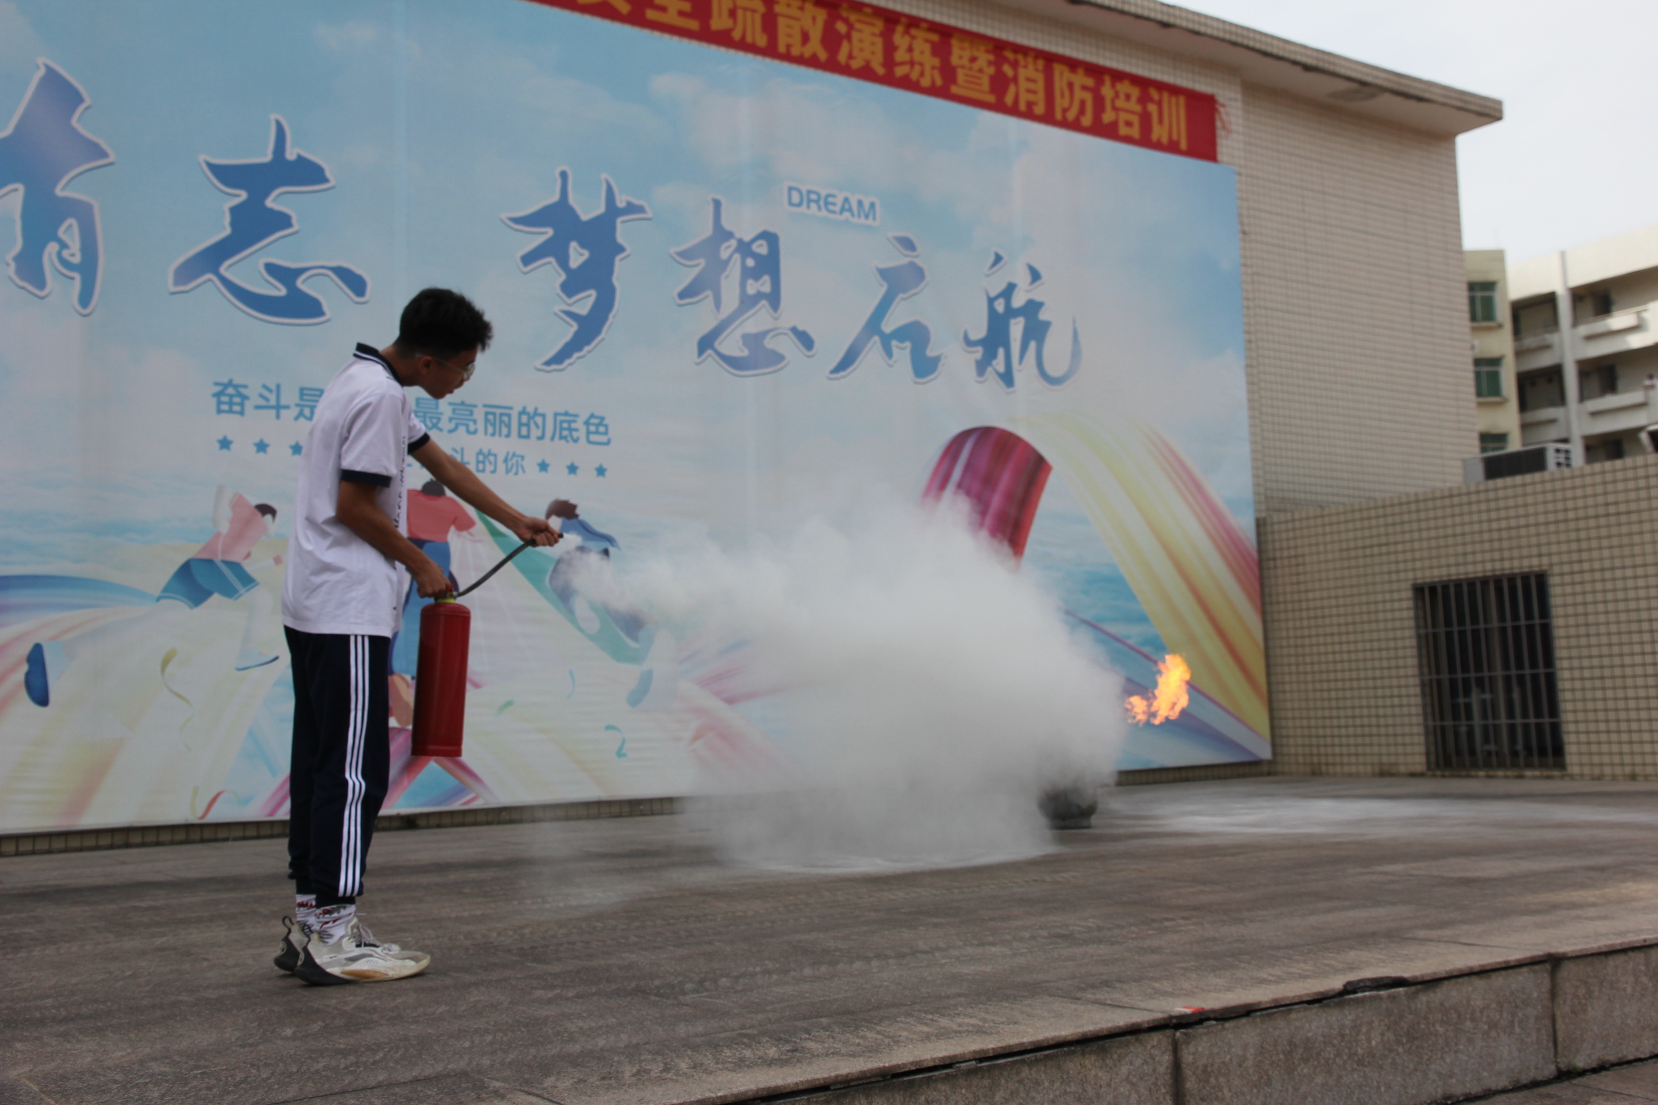
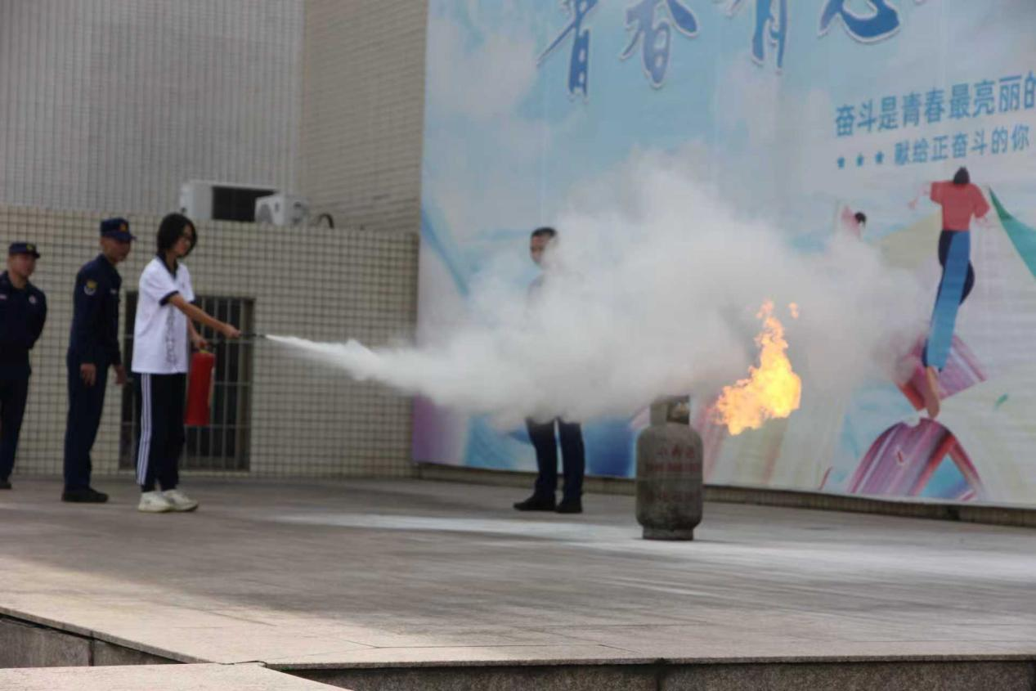
此次活动将理论培训与实战演练相结合，既提升了师生的消防安全素养，又锤炼了应急逃生本领。学校将持续常态化开展安全培训与演练，为建设平安校园筑牢坚实屏障。

供稿：刘臻

